KI gestützte Sensitivitätsanalyse für Energiesysteme im industriellen Kontext
(5) Dekarbonisierung Industriesektor
Jana REITER⁽¹⁾, Carles RIBAS TUGORES⁽¹⁾, Jürgen FLUCH⁽¹⁾, Sarah MEITZ⁽¹⁾
⁽¹⁾ AEE - Institut für Nachhaltige Technologien
A-8200 Gleisdorf, Feldgasse 19
Motivation und zentrale Fragestellung
Der industrielle Sektor umfasst viele verschiedene Prozesse sowie Energieversorgungsstrategien und daraus resultierend eine Vielfalt an Energie- und Produktionssystemen. Das Verhalten dieser industriellen Systeme wird von vielen verschiedenen Faktoren und deren Interaktionen bestimmt. Zur nachhaltigen und effizienten Dekarbonisierung ist ein gutes Systemverständnis und vor allem das Wissen um den Einfluss der verschiedenen Faktoren auf wichtige KPIs wie Energiebedarf, CO2-Ausstoß oder ökonomische Indikatoren wie beispielsweise LCOH (Levelized Cost of Heat) unabdingbar. Zu diesem Zweck untersucht der vorliegende Beitrag den Einsatz von KI (künstliche Intelligenz) gestützter Sensitivitätsanalyse für Energiesysteme im industriellen Kontext.
Methodische Vorgangsweise
Um eine globale Sensitivitätsanalyse zu Zwecken der Parameterstudie durchzuführen bedarf es eines Modells des betrachteten Systems. Eine Möglichkeit das zu erreichen, ist eine physikbasierte Formulierung des industriellen Systems. In einfachen Fällen kann mithilfe dieser Gleichungen eine analytische Form der globalen Sensitivitätsanalyse erfolgen. Ist dies nicht möglich, wird eine stochastische Herangehensweise mittels einer Computersimulation nötig, welche üblicherweise mit tausenden Auswertungen der ursprünglichen Systemsimulation verbunden ist und damit einen erheblichen Rechenaufwand bedeutet. Eine Möglichkeit dieses Problem zu umgehen ist die Verwendung von sogenannten Emulatoren, die mithilfe von KI das Verhalten der Systemsimulation lernen und nach der abgeschlossenen Trainingszeit Simulationsergebnisse in einem Bruchteil der ursprünglichen Simulationszeit reproduzieren (emulieren) können. Ein Vorteil dieser Herangehensweise ist, dass bei genügend guter Datenlage auch ein direktes Training des Emulators möglich ist um das industrielle System abzubilden. In diesem Fall kann auf eine physikbasierte Simulation des Energiesystems verzichtet werden.
In der vorliegenden Arbeit wurden beide Herangehensweisen – (1) Training eines Emulators anhand einer Systemsimulation und (2) Training eines Emulators anhand einer Datenbasis – für eine Sensitivitätsanalyse genutzt.
Für die computergestützte Umsetzung wurde die auf SALib (Iwanaga, Usher, & Herman, 2022) und GPyTorch (Gardner, et al., 2018) basierende Bibliothek GPErks (https://github.com/stelong/GPErks, 2021) verwendet.
Ergebnisse und Schlussfolgerungen
- Training eines Emulators anhand einer Systemsimulation:
Im Rahmen einer Studie zur technischen und ökonomischen Optimierung von Kombinationen erneuerbarer Technologien zur Energieversorgung industrieller Systeme wurden computergestützte Simulationen verschiedener potentieller Energieversorgungssysteme für mehrere industrielle Standorte eingesetzt. Aufgrund der vielen involvierten Parameter der komplexen Energieversorgungsysteme stelle sich die Optimierung als schwierig und sehr rechenaufwändig heraus. An dieser Stelle wurde mittels globaler Sensitivitätsanalyse Abhilfe geschaffen. In einem ersten Schritt wurde die Simulation mittels KI emuliert und in einem zweiten Schritt wurde der entstandene Emulator zur Berechnung der Sobol Indizes (varianzbasierte Sensitivitätsanalyse) verwendet. Aus den Ergebnissen konnten die einflussreichsten Parameter identifiziert werden, siehe beispielsweise Abbildung 2. Durch diese Erkenntnisse konnte auf der einen Seite die Optimierung effizient durchgeführt werden und auf der anderen Seite ein verbessertes Systemverständnis erlangt werden.

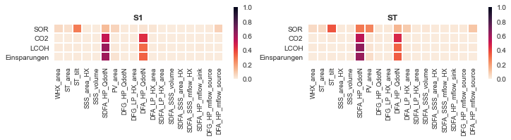
Abbildung 2: Sobol Indizes erster Ordnung (links) und Gesamteffekt Sobol Index (rechts) für das Energieversorgungssystem eines industriellen Standortes aus dem Bereich der Baustoff-Steine-Erden-Industrie
- Training eines Emulators anhand einer Datenbasis:
Hier wurde das Produktionssystem einer Bäckerei untersucht, das aufgrund der vielen verschiedenen Produkte und Produktionswege nur schwer in einer Simulation abzubilden ist. Daher wurde aus den vorhandenen Daten (Produktionslisten, Wetterdaten, Energieverbrauch) ein Emulator trainiert. Dies führte zu zwei wesentlichen Ergebnissen: (1) Systemverständnis aus den Ergebnissen der Sensitivitätsanalyse und (2) Vorhersage des zu erwartenden Energieverbrauches aus der Auftragsliste.

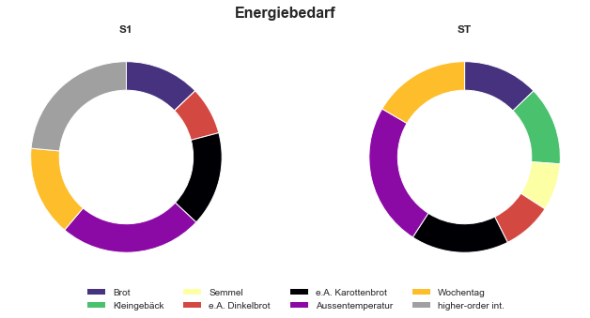
Abbildung 4: Sobol Indizes erster Ordnung (links) und Gesamteffekt Sobol Index (rechts)
Die vorliegende Arbeit zeigt klar die Vorteile einer KI gestützten Sensitivitätsanalyse für industrielle Systeme: Verbessertes Systemverständnis, erhebliche Verkürzung der Rechenzeit, wesentliche Hilfestellung in der Systemoptimierung.

Literatur
Gardner, J. R., Pleiss, G., Bindel, D., Weinberger, K. Q., Wilson, & Gordon, A. (2018). GPyTorch: Blackbox Matrix-Matrix Gaussian Process Inference with GPU Acceleration. Advances in Neural Information Processing Systems .
https://github.com/stelong/GPErks. (2021).
Iwanaga, T., Usher, W., & Herman, J. (2022). Toward SALib 2.0: Advancing the accessibility and interpretability of global sensitivity analyses. Socio-Environmental Systems Modelling.

Jungautorin, Tel: +43 (0)3112-5886-453, j.reiter@aee.at
c.ribastugores@aee.at
j.fluch@aee.at
Jungautorin, s.meitz@aee.at

